Informacja prasowa
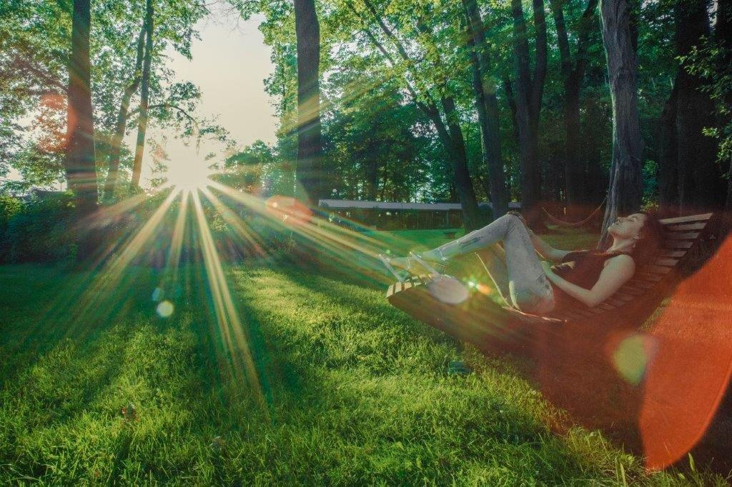
Warszawa, 15.05.2024 r.
Światło - naturalny sposób na dobre samopoczucie
Światło dzienne zwiększa poziom energii, poprawia nastrój, ogólny stan zdrowia, sen i koncentrację, pomaga regulować wewnętrzny zegar biologiczny i zmniejsza stres. Kolory wpływają na nastrój, a terapie światłem są dobroczynne dla organizmu na wielu poziomach. Czerpmy więc z ich pozytywnego wpływu!
Światło niesie nieocenione korzyści dla ciała i umysłu. Nasz cykl dobowy jest zsynchronizowany z cyklem dnia i nocy, a niedobór światła go zaburza i może mieć negatywny wpływ na nasze samopoczucie, prowadzić do depresji, zmęczenia, obniżonej koncentracji czy zaburzeń snu. Naturalne światło poprawia nastrój, komfort psychiczny i wydzielanie hormonów regulujących sen (melatonina jest kluczowa dla jakości snu), dzięki niemu czujmy się ożywieni i pełni energii. Światło dzienne jest też ważne dla produkcji witaminy D, która dobrze wpływa na układ immunologiczny i kondycję skóry, ponadto może poprawić pamięć, koncentrację, skupienie się na wykonywanych zadaniach i zdolności poznawcze, dlatego dobrze zadbać o odpowiednią ilość naturalnego światła dziennego w miejscu pracy, w domu i podczas wypoczynku.
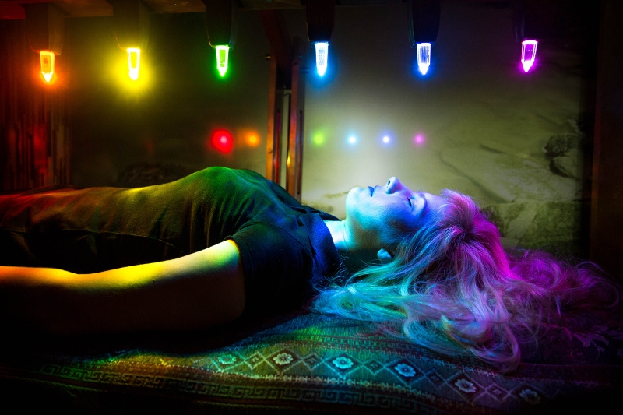
- Warto spędzać co najmniej kilka minut na świeżym powietrzu każdego dnia, najlepiej w godzinach porannych, gdy światło dzienne jest najmocniejsze. Gorąco zachęcam do wprowadzenia takiego codziennego rytuału i pielęgnowanie go przez cały rok. Teraz pogoda zachęca do przebywania na zewnątrz, więc korzystajmy ze słonecznej aury, ale pamiętajmy o zaletach światła także w okresie jesienno-zimowym, gdy dni są krótsze, a eksponowanie się na naturalne światło jest ograniczone. Wychodzenie na spacer na świeżym powietrzu, zwłaszcza rano, czerpiąc też siły z kontaktu z przyrodą, sprzyja dobremu nastrojowi przez cały dzień i zdrowemu stylowi życia, zmniejsza odczuwanie stresu, pomaga ładować nasz zegar biologiczny i utrzymywać go w równowadze. Możemy korzystać też z lamp z jasnym światłem dziennym, światła infrared czy terapii światłem i kolorem, takiej jak ta na Kryształowym Łóżku w naszych Biowitalnym SPA - tłumaczy Małgorzata Przydacka, Managerka SPA&Wellness Manor House SPA, od lat najlepszego holistycznego hotelu SPA w Polsce.
Kryształowe Łóżko w Manor House SPA jest prawdopodobnie jedynym ogólnodostępnym w Polsce, co czyni Terapię Harmonizacji Czakr jeszcze bardziej wyjątkową. Trwająca 30 lub 45 minut terapia zapewnia płynny przepływ energii do każdej czakry napełniając ciało energią i pomaga w osiągnięciu wewnętrznej równowagi. Mamy tu do czynienia z połączonym działaniem litoterapii (zdolność przenoszenia energii przez kryształy Vogla sprzyja harmonii między ciałem a duszą oraz powrotowi do naszego wewnętrznego ja) i koloroterapii (wiązki światła o konkretnej długości fali i odpowiednim kolorze umożliwiają swobodny przepływ energii przez daną czakrę i zrównoważenie dysharmonii oraz braku energii). Dodatkowo efekty terapii wzmacnia muzyka solfeżowa o prozdrowotnych częstotliwościach (432 Hz).
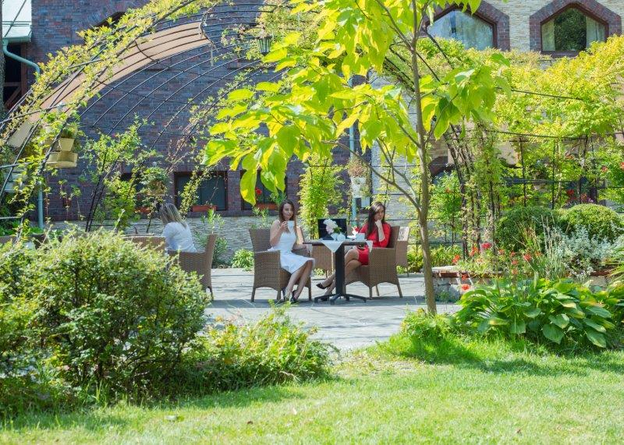
W ludzkim ciele mamy 7 podstawowych czakr: czakra korony (lotosu) - barwa fioletowa (czasem podawana również biała), czakra trzeciego oka - barwa liliowa, czakra gardła - barwa niebieska, czakra serca - barwa zielona, czakra splotu słonecznego - barwa żółta, czakra krzyżowa (sakralna, seksualna) – barwa pomarańczowa, otwarta czakra korzenia (podstawy) – barwa czerwona. Kolory niosą własną energię, mają wpływ na naszą psychikę i fizjologię. Ciepłe kolory, takie jak czerwień i róż, mogą wywoływać uczucie radości i entuzjazmu, a chłodne barwy, np. niebieski i zielony, mogą nas uspokajać i relaksować. Mówi o tym chromoterapia, czyli wpływ kolorów na samopoczucie. Jeśli potrzebujemy dodać sobie energii, ubierzmy się na czerwono. Gdy chcemy się wyciszyć, postawmy na błękit lub zieleń. Jeśli zależy nam na dobrej komunikacji, dobrym wyborem będzie pomarańczowy. Stosujmy więc kolory świadomie we wnętrzach i strojach, pamiętajmy też, że nasz organizm dla równowagi potrzebuje całej palety barw.
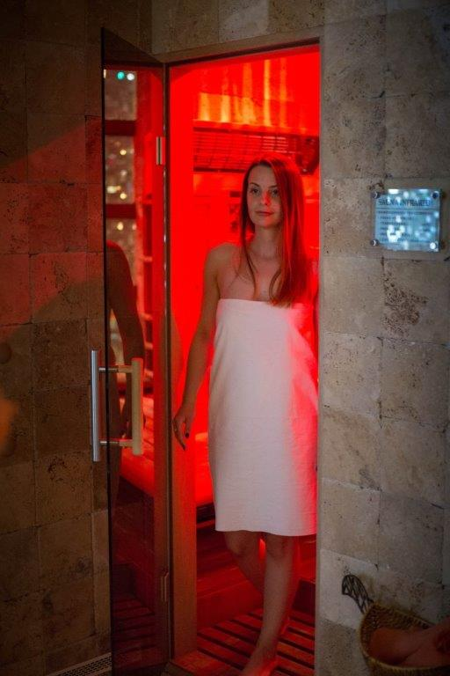
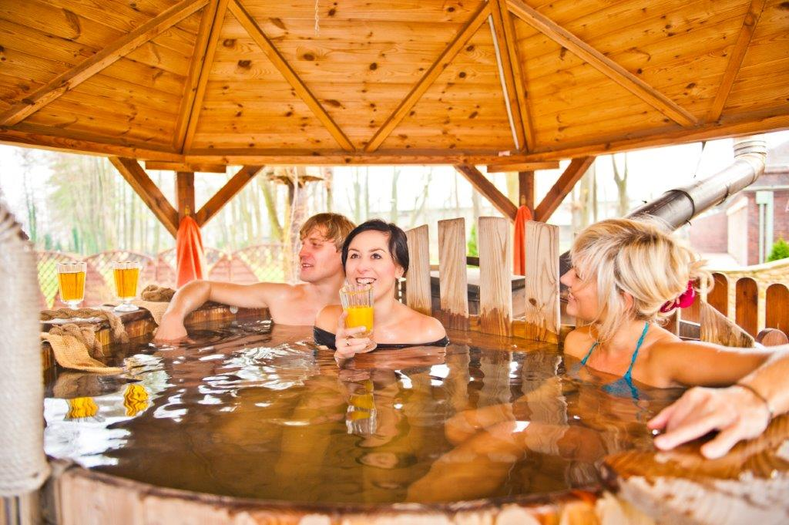
Zalety światłoterapii mogą odczuć też osoby korzystające z saun infrared, emitujących fale podczerwone, które działają na różnych głębokościach tkanek, docierając do około 4 cm w głąb ciała. Oznacza to, że oddziałują one nie tylko na skórę, ale także tkankę podskórną oraz mięśniową. Seanse w saunie podczerwieni z efektem chłodnego żaru w Łaźniach Rzymskich Manor House i w saunie świetlnej na podczerwień w jednej z chat Witalnej Wioski SPA, niosą wiele prozdrowotnych korzyści (termoterapia). Działanie sauny infrared wynika z wpływu promieniowania podczerwonego na organizm, które m.in.: poszerza naczynia włosowate skóry oraz tkanki podskórnej; poprawia ukrwienie i odżywienie tkanek, a tym samym krążenie krwi; wywołuje efekt drenażu żylno-limfatycznego; stymuluje oczyszczanie organizmu z toksyn za sprawą zwiększonej potliwości oraz pomaga pozbyć się zbędnej tkanki tłuszczowej; wpływa korzystnie na samopoczucie, zmniejszenie napięcia mięśniowego oraz odczuwanie bólu za sprawą stymulacji wytwarzania beta-endorfin; poprawia elastyczność i napięcie skóry, a także przyspiesza gojenie się ran, dzięki zwiększeniu ilości fibroblastów, produkujących włókna elastynowe i kolagenowe; przyspiesza regenerację mięśni. Co ważne, niższa temperatura w saunie infrared sprawia, że w mniejszym stopniu niż tradycyjna sauna, obciąża ona organizm. Z sauny IR mogą korzystać więc osoby starsze, dzieci oraz te z tendencją do pękających naczynek krwionośnych. Witalna Wioska SPA słynie z rytuałów zdrowia pod gołym niebem, wśród nich jest kuracja Kneippa ze ścieżką świetlno-powietrzną, prysznicami wrażeń i lodowym wiadrem. Z Witalnej Wioski można korzystać w ciepłe weekendy od czerwca do końca września, a w pozostałych miesiącach w wybranych terminach.
- Sauna na podczerwień to świetna alternatywa dla osób, które nie mogą korzystać z innych rodzajów saun. Ten rodzaj terapii jest ważnym elementem odnowy biologicznej w naszym SPA. To fantastyczny sposób na relaks i poprawę zarówno fizycznego, jak i psychicznego samopoczucia. Ciepło w podczerwieni łagodzi bóle mięśni i stawów, przyspiesza regenerację mięśni, koi nerwy, uelastycznia skórę, wnikając w nią głębiej i jest bardzo przyjemne. Tak jak przyjemne jest przebywanie na łonie natury, ciesząc się pięknem przyrody i działaniem światła naturalnego, do czego idealnie nadaje się zabytkowy park Manor House. , który z racji na wysoki poziom oddziaływania energetycznego jest nazywany Polskim Centrum Biowitalności - dodaje Dorota Tokarska, Dyrektor Marketingu kompleksu hotelowego Manor House SPA**** - Pałac Odrowążów*****.
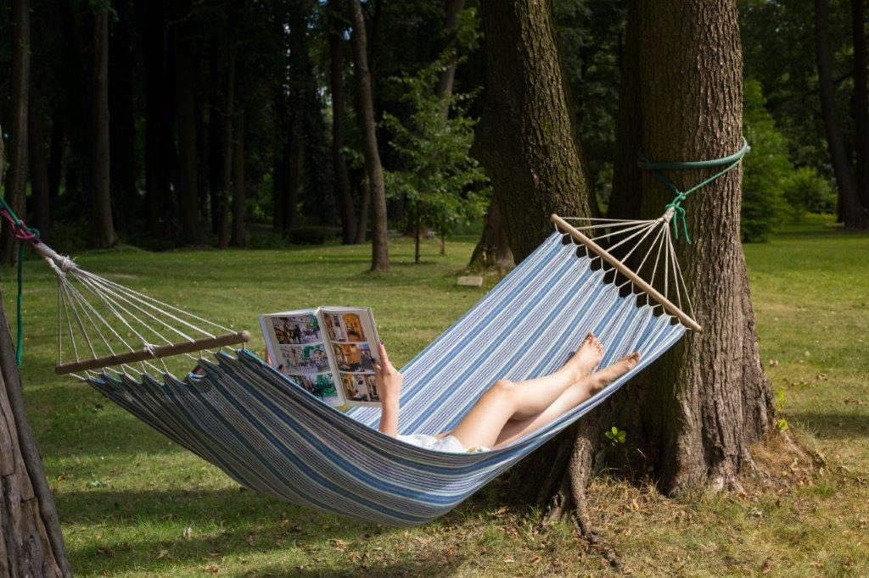
Opierająca się na pozytywnym wpływie energii słonecznej helioterapia jest znana od wieków. Przy rozważnym opalaniu, kąpiel słoneczna wspomaga m.in. produkcję witaminy D, które jest niezbędna dla prawidłowego funkcjonowania układu kostnego u dzieci i dorosłych. Helioterapia ma też działanie przeciwdepresyjne, zwiększa odporność i wspomaga przemianę materii. Dziś światłoterapia (fototerapia) polega na ekspozycji zarówno na naturalne, jak i sztuczne światło, co w efekcie prowadzi do poprawy ukrwienia tkanek, zmniejszenia napięcia mięśniowego i złagodzenia dolegliwości bólowych. Wykorzystuje dobroczynne działanie słońca, ale też urządzenia emitujące różnego rodzaju promieniowanie, które może różnić się: kolorem, działaniem termicznym, długością i energią fal świetlnych. Korzystajmy w nich na zdrowie!
Więcej na: www.manorhouse.pl
MANOR HOUSE SPA – BEST SPA HOTEL IN POLAND 2023
Mazowiecki kompleks hotelowy Manor House SPA**** - Pałac Odrowążów***** w 2023 roku został wybrany Najlepszym Hotelem SPA w Polsce. Posiadłość pałacowo-parkowa w Chlewiskach to jedna najstarszych rezydencji ziemiańskich w Polsce. Św. Jacek Odrowąż, właściciel Chlewisk w XII w., jako jedyny Polak został wyróżniony posągiem na placu przed Katedrą św. Piotra w Rzymie. Manor House SPA to także pierwszy w kraju i obecnie Najlepszy hotel dla dorosłych, wielokrotnie nagradzany również tytułem Najlepszego Holistycznego SPA. To prawdziwa enklawa spokoju i dobrej energii, przyjazna weganom i alergikom, słynąca z Biowitalnego SPA, autorskiego programu odmładzającego Akademii Holistycznej Alchemia Zdrowia®, energetycznych terapii w Gabinetach Bioodnowy, seansów w Łaźniach Rzymskich, bezchlorowego basenu z wodą ożywioną metodami Grandera i dr. Keshego, prozdrowotnych kąpieli ofuro, w tym romantycznych dla dwojga w wannach Duo Ofuro by Manor House oraz koncertów na misy i gongi tybetańskie. Dopełnieniem luksusowego wypoczynku są wyśmienite dania tradycyjnej kuchni polskiej, wegańskiej i wg zdrowej „Diety Życia”. Urokliwie położony kompleks wyróżnia naturalne środowisko wolne od smogu, położenie w centralnej Polsce z dogodnym dojazdem, własne lądowisko dla śmigłowców, ośrodek jeździecki z hotelem i SPA dla koni oraz 10-hektarowy, zabytkowy park z pomnikami przyrody, przypałacowymi stawami, energetycznym Ogrodem Medytacji i Witalną Wioską SPA. To Polskie Centrum Biowitalności o potwierdzonym oddziaływaniu energetycznym do 30.000 jednostek w skali Bovisa.

